Recept Jamie’s Fruity flapjack

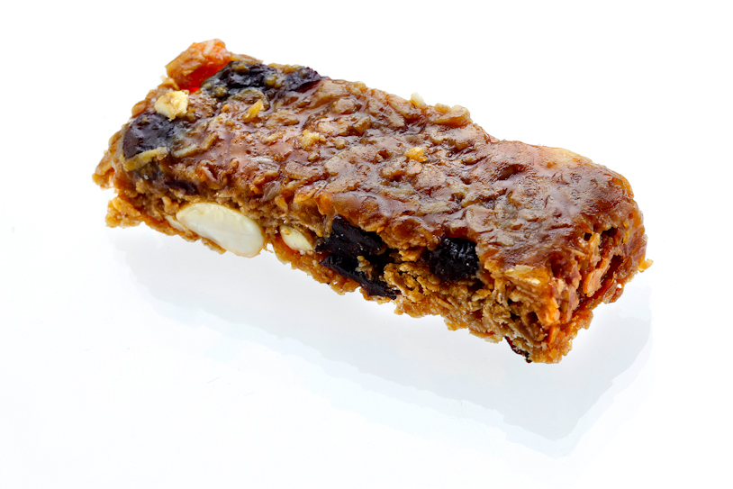
Ingredienser för ca 20 st
4 tsk sirap
200g farinsocker
200g smör
350g havregryn
150g blandad torkad frukt, nötter t ex:

Aprikos – Mandel – Vanilj Tranbär – Valnöt – Ingefära
100g torkad aprikos 100g torkade tranbär
1g äkta vanilj 8g malen ingefära
ca 50 g finhackad mandel ca 50 g finhackade valnötter
Fikon – Cashew – Kanel Russin– Hasselnöt – Kakao
100g torkade fikon 100g torkade gyllene russin
5g kanel 10g kakao
ca 50 g finhackade cashewnötter ca 50 g finhackade hasselnötter
Gör så här:
Värm ugnen till 150°C
Smöra en 20x30cm långpanna
Lägg sirap, socker och smör i en stor kastrull och värm på medelhög värme till smöret har smält, allt bubblar och har fått en karamellnyans. Ta kastrullen från värmen och rör ner havregrynen och blandningen av frukt/nötter/kryddor. Häll blandningen i långpannan och pressa till en slät yta. Baka i 40-45 minuter. Låt svalna i formen i 15 minuter innan du skär ut portionerna med en vass kniv.

